INSTITUTO SUPERIOR DEL PROFESORADO DE SALTA Nro. 6005
PLAN PEDAGOGICO
CARRERA: HISTORIA
(DESDE EL 1 AL 15 DE SEPTIEMBRE de 2020)
ASIGNATURA: HISTORIA ANTIGUA Y MEDIEVAL- SEGUNDA COMISIÓN
APELLIDO Y NOMBRE DEL DOCENTE: TOLABA GABRIELA V.
DIA: LUNES HORARIO: 19HASTA21-MIÉRCOLES HORARIO DE 19 A 20:20
CONTENIDO O TEMA A DESARROLLAR

Eje Temático N° I: EL PRÓXIMO ORIENTE ANTIGUO (Del Tercero al Primer Milenio a. C.)
Babilonia
GUIA O ACTIVIDADES /Orientaciones de lectura y actividades:
1.- Ubicar geográficamente Babilonia.
2.- Identificar las fuentes que permiten la reconstrucción del período en estudio.
3) Construir una red conceptual sobre el reinado de Hammurabi hasta su fin (Tener presente cultura, religión, conquistas, causas y consecuencias).
4) Tras la lectura, observar la escena esculpida en la parte superior de la Estela de Hammurabi y explicar su significado:
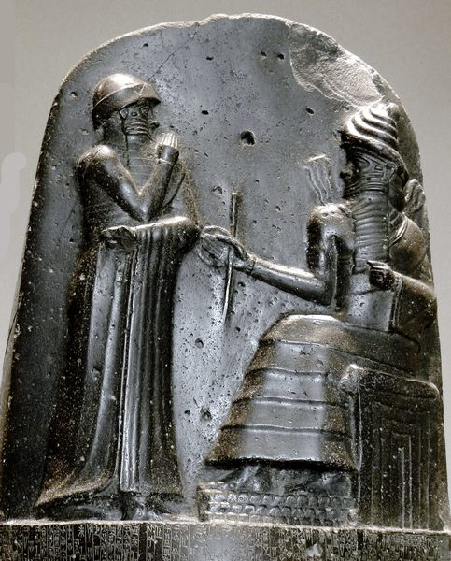
5) Elaborar un resumen sobre medidas a las que se hacen referencia en el código de leyes de Hammurabi. Máximo 15 renglones.
BIBLIOGRAFIA
PÉREZ LARGACHA, A. (2007) Historia Antigua de Egipto y del Próximo Oriente. Akal, Madrid.
-Cap. XIII: “Babilonia”
Se adjunta a la presente material de estudio para el estudiante (de ser necesario).

__________________________
FIRMA DEL DOCENTE

